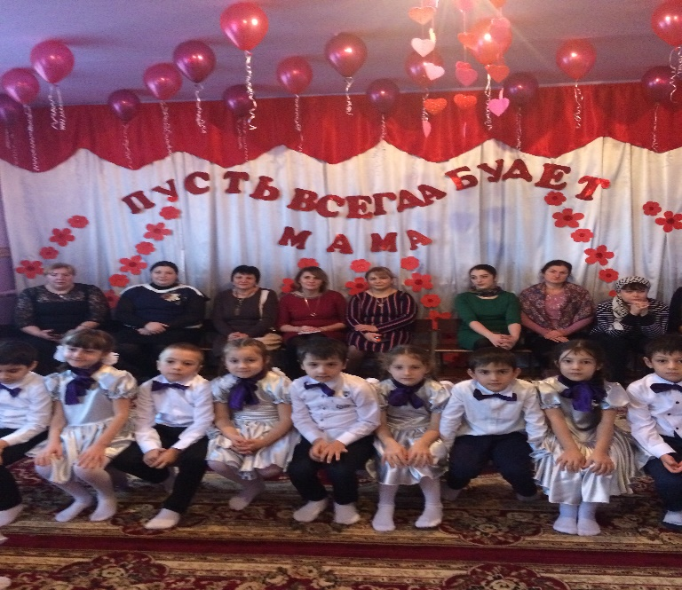
29 ноября 2018 г. в Кочубейском д/саду «Солнышко» состоялось заседание методобъединение на тему : «Обучение творческому рассказыванию».
На этом заседании выступила Антонова О.С. ( воспитатель Карабаглинского детског сада) с докладом на тему: «Связная речь дошкольника, как средство развития»
На базе Кочубейского д/сада « Солнышко», было проведено открытое занятие в старшей группе на тему : «Творческое рассказывание». ( воспитатель Гусейнова Н.Г.).)
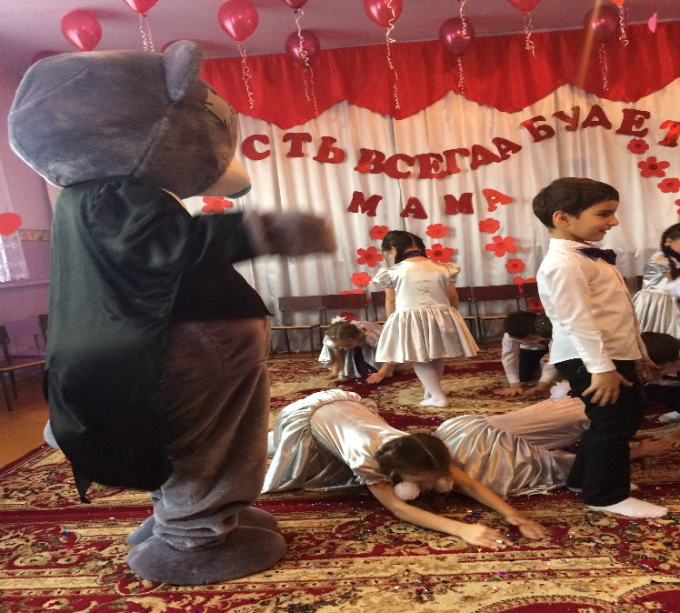
На этом заседании была организована всеми педагогами ДОУ района выставка на тему «Дидактические игры руками педагогов» .Каждый детский сад представлял свои игры, рассказывал о применении их на занятиях с детьми.

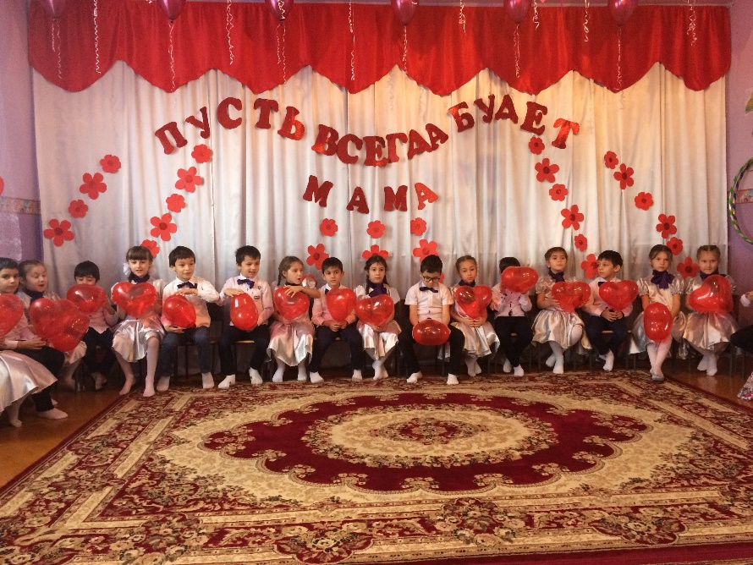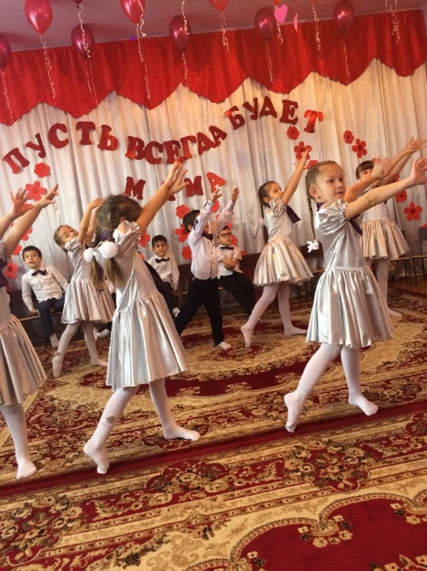

В конце семинара педагогический коллектив детского сада совместно с детьми поздравили музыкальным концертом всех присутствующих с Днем матери.

